[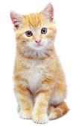](https://www.google.ca/url?sa=i&rct=j&q=&esrc=s&source=images&cd=&ved=2ahUKEwjV2oCFsPbiAhWMmOAKHdXEBioQjRx6BAgBEAU&url=https%3A%2F%2Fhouseofnight.fandom.com%2Fwiki%2FNala&psig=AOvVaw17hans6Cc_7muUzEyLSAyr&ust=1561062194509372)[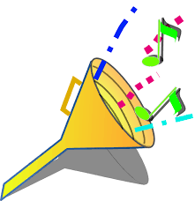](http://www.google.ca/url?sa=i&rct=j&q=&esrc=s&source=images&cd=&ved=2ahUKEwjhiprwr_biAhXMVN8KHdnmCmEQjRx6BAgBEAU&url=http%3A%2F%2Fwww.clker.com%2Fclipart-sound.html&psig=AOvVaw08MsZfK5EbqhiPUEza2T77&ust=1561062160132118)[](http://www.google.ca/url?sa=i&rct=j&q=&esrc=s&source=images&cd=&ved=2ahUKEwiNlM7ar_biAhVtT98KHUR9AMkQjRx6BAgBEAU&url=http%3A%2F%2Fclipartlook.com%2Fimg-239960.html&psig=AOvVaw0J_0UrkKz5UKItRd1eNecq&ust=1561062114902736)[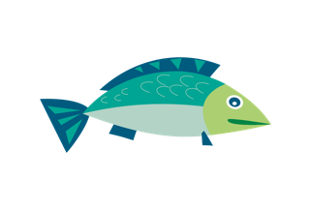](https://www.google.ca/url?sa=i&rct=j&q=&esrc=s&source=images&cd=&ved=2ahUKEwiH6OO_r_biAhXoc98KHd7UCfMQjRx6BAgBEAU&url=https%3A%2F%2Fwww.thesprucecrafts.com%2Ffree-fish-clip-art-1356296&psig=AOvVaw3n0NycxC-WJwvc2GtTjcN8&ust=1561062058921259)[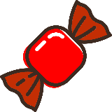](https://www.google.ca/url?sa=i&rct=j&q=&esrc=s&source=images&cd=&ved=2ahUKEwigtP-lr_biAhXyct8KHV0JB0AQjRx6BAgBEAU&url=https%3A%2F%2Fcommons.wikimedia.org%2Fwiki%2FFile%3ACandy-clipart.svg&psig=AOvVaw1Bi9v9lrFRigA99v5cHyrm&ust=1561062003379008)[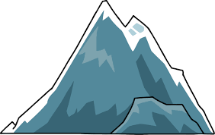](https://www.google.ca/url?sa=i&rct=j&q=&esrc=s&source=images&cd=&ved=2ahUKEwi-h4WSr_biAhXpRd8KHa7EApQQjRx6BAgBEAU&url=https%3A%2F%2Fwww.freeiconspng.com%2Fimg%2F36223&psig=AOvVaw2kUCrEmQimtKALVqR0bCKG&ust=1561061961652932)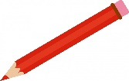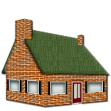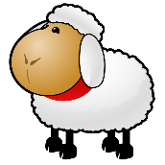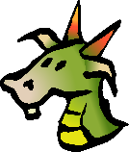

Ma liste de mots!

Encercle le son « on ».

Onze

Un dragon

Un jongleur

Un mouton

Une maison

Un crayon

Les montagnes

Un bonbon

Je suis content.

Un poisson

Les sons

Un chaton

on

**Je m’appelle : _____________**

**Mon cahier de sons**

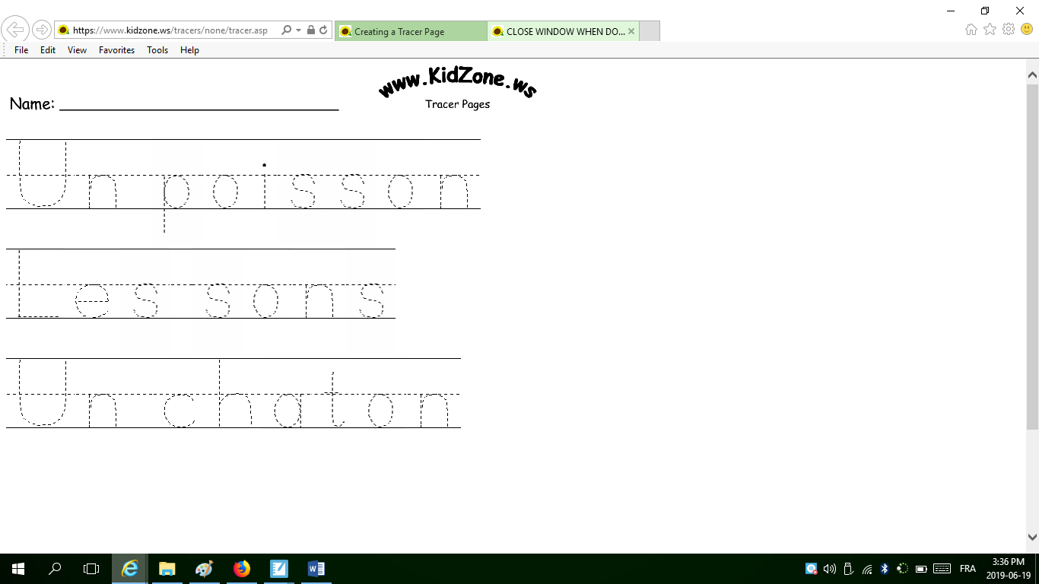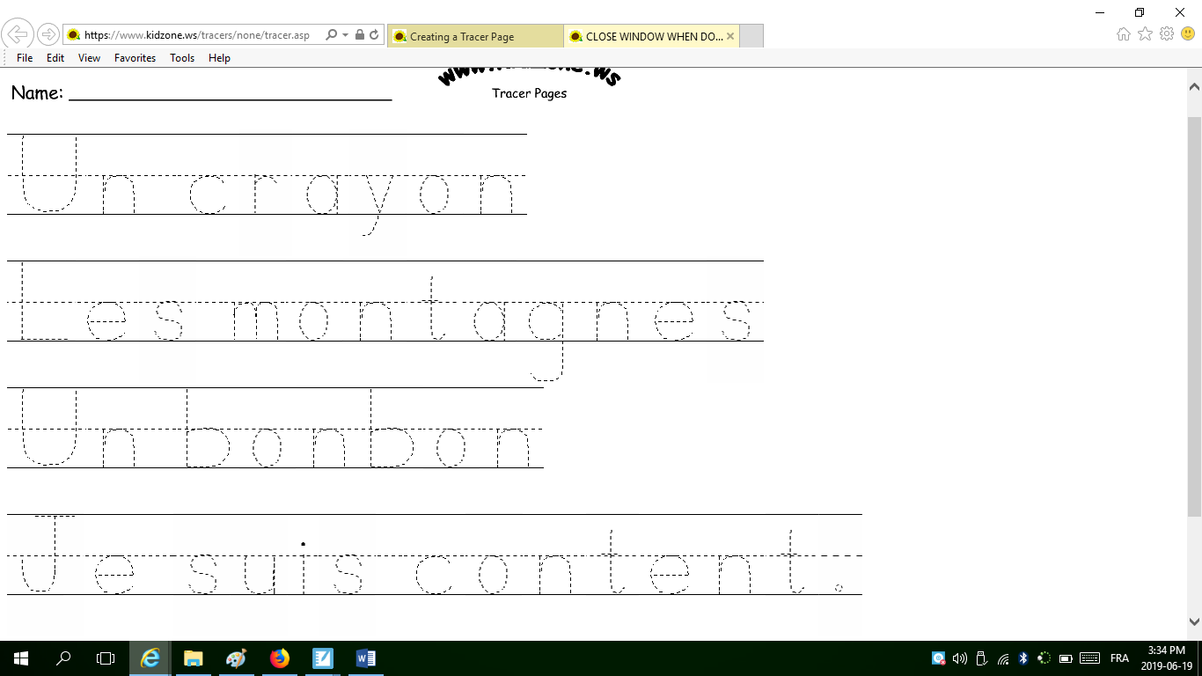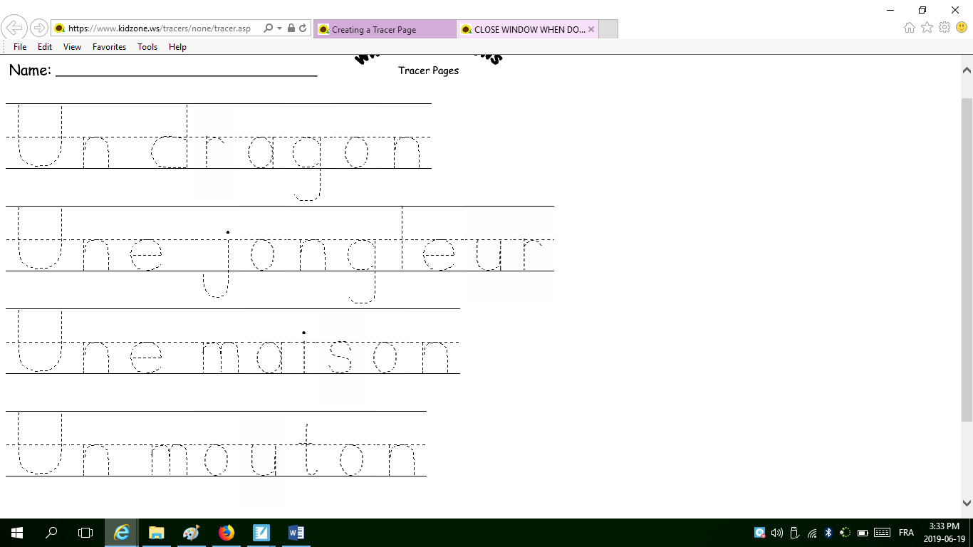

Écris 6 mots avec le son « on » et fais un dessin.

|  |  |
| --- | --- |
|  |  |
|  |  |
|  |  |

Trace les mots avec un crayon. Trace le son « on » avec des couleurs.

[](https://www.google.ca/url?sa=i&rct=j&q=&esrc=s&source=images&cd=&ved=2ahUKEwjV2oCFsPbiAhWMmOAKHdXEBioQjRx6BAgBEAU&url=https%3A%2F%2Fhouseofnight.fandom.com%2Fwiki%2FNala&psig=AOvVaw17hans6Cc_7muUzEyLSAyr&ust=1561062194509372)[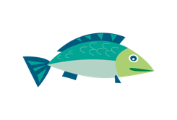](https://www.google.ca/url?sa=i&rct=j&q=&esrc=s&source=images&cd=&ved=2ahUKEwiH6OO_r_biAhXoc98KHd7UCfMQjRx6BAgBEAU&url=https%3A%2F%2Fwww.thesprucecrafts.com%2Ffree-fish-clip-art-1356296&psig=AOvVaw3n0NycxC-WJwvc2GtTjcN8&ust=1561062058921259)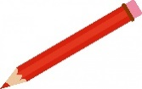[](http://www.google.ca/url?sa=i&rct=j&q=&esrc=s&source=images&cd=&ved=2ahUKEwiNlM7ar_biAhVtT98KHUR9AMkQjRx6BAgBEAU&url=http%3A%2F%2Fclipartlook.com%2Fimg-239960.html&psig=AOvVaw0J_0UrkKz5UKItRd1eNecq&ust=1561062114902736)[](https://www.google.ca/url?sa=i&rct=j&q=&esrc=s&source=images&cd=&ved=2ahUKEwigtP-lr_biAhXyct8KHV0JB0AQjRx6BAgBEAU&url=https%3A%2F%2Fcommons.wikimedia.org%2Fwiki%2FFile%3ACandy-clipart.svg&psig=AOvVaw1Bi9v9lrFRigA99v5cHyrm&ust=1561062003379008)

Liste de mots

poisson bonbon jongleur crayon dragon

montagnes

Lis les phrases. Utilise la liste de mots et écris le mot qui manque.

1. Je nage dans l’océan et je vois un _________________.
2. C’est l’hiver! Je veux faire du ski aux _______________________.
3. J’écris un message avec mon _________________.
4. Au cirque, je vois un _____________________.
5. Le prince doit sauver la princesse du ________________.
6. C’est l’Halloween! Je mange beaucoup de __________________.

Liste de mots

content dragon poisson maison chaton

bonbon crayon

Écris les mots à la bonne place.



Cherche les mots.

|  |  |  |  |  |  |  |  |  |  |
| --- | --- | --- | --- | --- | --- | --- | --- | --- | --- |
| m | o | n | t | a | g | n | e | s | f |
| x | h | l | p | o | i | s | s | o | n |
| j | o | n | g | l | e | u | r | c | q |
| s | o | n | w | v | n | k | b | o | m |
| k | l | o | n | z | e | y | o | n | a |
| u | q | d | r | a | g | o | n | t | i |
| m | o | u | t | o | n | u | b | e | s |
| a | g | x | h | j | s | t | o | n | o |
| w | z | c | h | a | t | o | n | t | n |
| c | r | a | y | o | n | k | u | v | z |

dragon son poisson

jongleur crayon montagnes

mouton bonbon chaton

maison content onze

Lis les phrases et fais un dessin.

1. Il y a une grande maison sur les montagnes.
2. Il y a un dragon et un mouton qui montent les montagnes.
3. Le jongleur est en bas des montagnes, mais il n’est pas content.